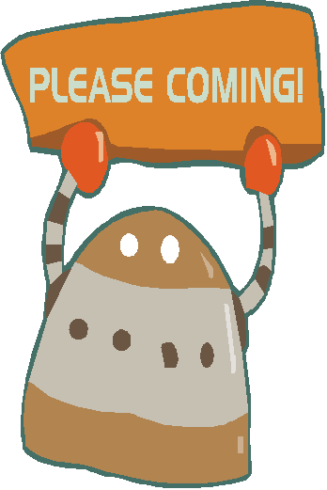
員林國中105年度適性入學選填志願說明會
通知書
親愛的國三家長/同學：
國中畢業的升學進路是孩子第一次的重要抉擇，需要您的引導在選填志願時不會徬徨。6/17星期六上午9:00-11:30 閱覽室♥特召開此說明會，會中有輔導主任分享多年輔導升學的經驗提供諮詢，期待透過親師生三方面的努力配合，讓每個孩子都能適性選擇。
小藍本有性向與興趣測驗資料，您也可以用這些資料與孩子討論。
**6/20公告全縣序位 在家也可上網選填志願至6/21上午截止 於6/22(四)收回確認表即不能再更改。請家長務必上彰化區志願選填線上報名網站查詢孩子的志願資料(員中網頁左側下有連結網站 彰化縣免試入學報名系統帳號密碼請詢問孩子)
**即日起歡迎家長預約諮詢:請電8335899 預約時段以提供您更有品質的服務

名額科系資料請參閱正式簡章為準
選填志願必勝策略
- 搞懂超額比序遊戲規則
(A++ :9: A+: 8.A:7前20志願同分….敬請來聽說明會
2.取得基本數據 :
全學區應考人數、各高中職傳統排名及招生名額、
個人序位區間，以上三個資料可以大概預估孩子
的落點。
(會考考生人數14057名，105免試簡章核定人數約14345 )
3.不想去或不會上的學校或科系不要填:
例如「家住員林卻上二林的學校」並多填幾個志願以免落榜，今年平均每人有1.16個選擇機會
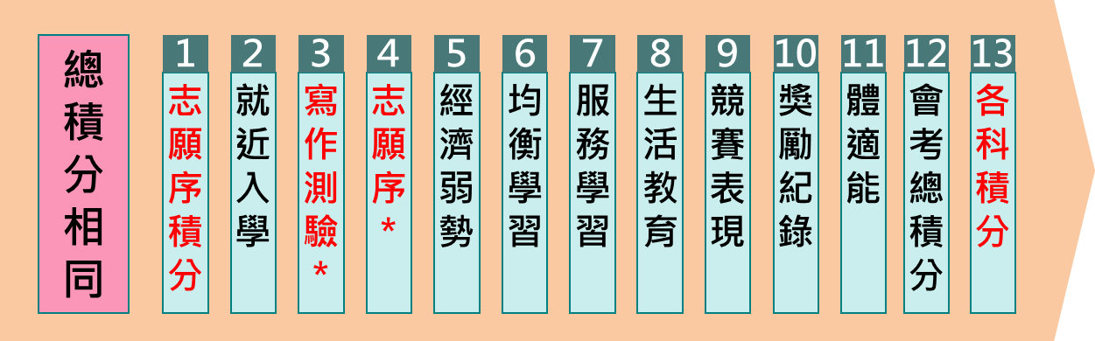
4.不確定興趣方向時，先填普高或綜高:
學生的學習意願，比入學時的會考成績，更能預測高中三年的學習表現。
5.自我探索、職涯了解及學校認識，是填好志願的「地基」
右側為去年榜單統計資料 七成上公立高中職(含進修部 實技班等)
未公告縣排名前 可對照參考校排名 (畢業生約550人)
**歡迎學生自己出席 掌握更多資訊

-----------------------------------------------------------------------------------
選填志願說明會參加回條 請於6/15(四) 畢典後交回
班級 學生姓名 □ 自行參加 家長簽章

關鍵時刻 家長您該怎麼做
有孩子來輔導室諮詢關於志願選填，問他 那您爸媽的意見呢? 她神情落寞的回答:
「他們說我自己選就好」 這看似尊重孩子的決定，但卻忽略孩子不安的感受，在這關鍵的時刻，他更需要您陪著他，建議您可以一起上網找資料(適性入學宣導網站)，不管結果如何，您的參與在這個重要時刻更能溫暖他的心。(背後有好文分享)

隨口給出建議後，我們能為孩子的人生負責嗎？摘要陳志恆（諮商心理師）
「依我的分數，念什麼高職科系最好？」、「什麼樣的科系未來最有前途？」、「我適合念什麼高中職？」、「甲校系和乙校系那個比較好？」
孩子們常已經諮詢過其他師長了。當我引導孩子去思考相關問題時，他們總會告訴我其他師長的觀點或建議，聽了有時令人感到心驚膽跳。例如：
「去讀某科系就對了，未來不怕沒工作！」
「某地區的高中職名聲不好，別考慮那邊！」
「不要念那種沒有聽過名字的科系，很危險！」
於是，在面對孩子的生涯議題上，即使我們對於某些學校、科系或工作領域也有好惡，但要盡可能保留更多空間給孩子去思索，去探究。
首先，提供給孩子的生涯資訊必是盡可能客觀、正確與最新的。若涉及價值判斷時，如分析某些學校、校系或職業的好壞、高下、優劣、前景…..等，必要提供多元的資料來源與觀點，避免偏頗狹隘。再來，時時反思自己是否帶著過去的刻板印象，不自覺地影響了孩子的生涯決定。
更重要的是，與其直接提供孩子資訊，不如教孩子自己蒐集資訊、判斷資訊與組織資訊(請上各高中職網站)，這才是孩子需要的能力，也是一種機會教育。最後，總要告訴孩子：「師長提供你的資訊或思考方向，都是個參考。最終，你要為你自己做出決定，也要為你的決定負責。」
現今的產業脈動變化迅速，十年河西、十年河東，誰也無法預料當一個孩子畢業後，當今社會的顯學是什麼？而個人內在的特質、專長、興趣與價值觀也隨著生活經驗的拓展而不斷改變。簡單的說，整個人生就是「無常」兩個字。
有人會說，孩子哪裡懂得那麼多？當然要大人給他們些引導，才會有方向。我絕對同意這個說法。然而，當我們給孩子建議時，究竟是在「引導」孩子，還是「控制」孩子的決策？
控制與引導的差別在於，控制是只給對方一個選擇，並且要他相信這是最好的決定；引導則是永遠給對方更多選擇，並且尊重與相信對方會為自己做出最好的決定。
當我們用著「豪邁」的口氣，對著尚無法深度思考的孩子們說：「念那個沒用啦！念這個比較好，聽我的就對了！」類似這樣的話語，這便是在控制。我們確實擁有比孩子更多的人生經驗，但未必表示我們的看法就絕對客觀、真實與切合時宜。
孩子在面對人生重大抉擇的關卡時，總是徬徨無措的。人們在極度脆弱時，就像是陷溺於水中載浮載沈時，有人伸手就會抓，有個浮木就會抱，那些偏頗的建議也可能就此進入孩子的心底，成了他做出生涯決定的唯一依據。
當我們隨口給出一個建議，卻可能成了影響孩子下一階段生涯發展的關鍵因素。問題是，決定之後是由誰來承擔這後果？答案很清楚，是孩子，不是我們！
生命是一種長期而持續的累積過程，絕不會因為單一的事件而毀了一個人的一生，也不會因為單一的事件而救了一個人的一生。屬於我們該得的，遲早會得；屬於我們不該得的，即使僥倖巧取也不可能長久保有。如果我們看得清這個事實。許多所謂「人生的重大抉擇」就可以淡然處之，根本無需焦慮。而所謂「人生的困境」，也往往當下就變得無足掛齒。(本段資料來源: 困境與抉擇 清大動機所彭明輝教授)

